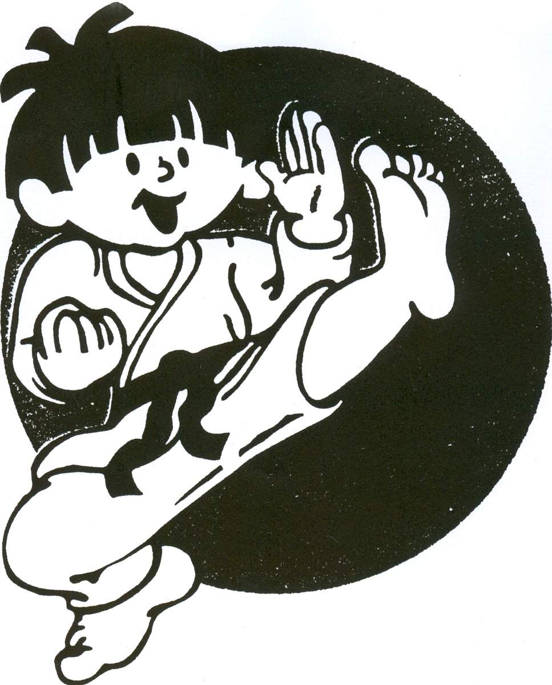

WEIHNACHTS- KATA-TURNIER FÜR KIDS/JUGEND
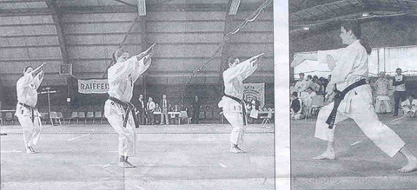



Unterstufe: weiss - orange 06 – 10 Jahre gemischt (mind. 6)
grün - blau 06 – 10 Jahre gemischt (mind. 6)
weiss - orange 10 – 13 Jahre gemischt (mind. 6)
grün – blau 10 – 13 Jahre gemischt (mind. 6)
weiss - orange 13 – 15 Jahre gemischt (mind. 6)
grün - blau 13 – 15 Jahre gemischt (mind. 6)

Oberstufe: braun/schwarz 9 – 12 Jahre gemischt (mind. 6 Anmeldungen)
13 - 16 Jahre gemischt (mind. 6 Anmeldungen)

Tenue: weisser Karate-Gi (Ärmel und Hosen nicht zu lang) ansonsten muss umgenäht werden

Kategorien: Kata Einzel / Team Kata gemischt Kinder und Jugend

Datum/Zeit: Samstag, 21. Dezember 2024

Turnierort: Turnhalle Kirchberg (Reinhardweg)

Kosten: Fr. 05.00 Einzel (Fudochikan) Fr. 10.00 (Auswärtige)
Fr. 15.00 pro Team (Fudochikan), Fr. 30.00 pro Team (Auswärtige)

Anmeldung: bis 29. November 2024 (schriftlich) bei ungenügender Anzahl Anmeldungen pro Kategorie, werden diese
zusammengelegt
Auszeichnung: jeder Teilnehmer bekommt im Einzel eine Auszeichnung

INFO: Karate-Do Fudochikan Kirchberg/Burgdorf 079 547 66 26 Gaetano und Andrea Leto
karate-leto@fudochikan.ch


ausschneiden und ins Dojo mit Teilnahmegebühr bringen (Auswärtige per Mail senden + vor Turnier bezahlen)
-------------------------------------------------------------------------------------------------------------------
Anmeldung Kata-Turnier am 21. Dezember 2024 ° Einzel ° Team

Name:……………………………….. Vorname: ……………………………….

Alter:……… Kuy/Dan: ………… Betrag:………………………..

Team/Namen:……………………………… DOJO: ………………………………………..

